Prova 1: A Tabela de Roteamento "Confusa" (Limitação de Auto-Summary)
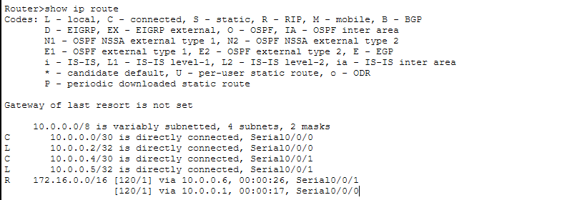
Como o RIPv1 é classful, os Roteadores 1 e 3 não enviaram a máscara /24. Eles resumiram a rede para a classe B padrão (/16). O Roteador 2 recebeu a mesma rota de dois lados diferentes e criou um balanceamento de carga incorreto.

Prova 2: O Protocolo "Cego" (Limitação da Falta de Máscara)
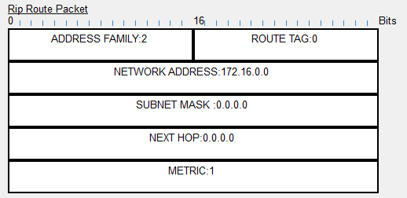
Aqui provamos que o pacote de atualização do RIPv1 simplesmente não possui um campo para carregar a máscara (Subnet Mask). Ele é cego para sub-redes.

Prova 3: A Falha na Prática (O Ping Quebrado)

